МИНИСТЕРСТВО НАУКИ И ВЫСШЕГО ОБРАЗОВАНИЯ РФ
Федеральное государственное бюджетное образовательное учреждение высшего образования
«Московский Авиационный Институт»
(Национальный Исследовательский Университет)

Институт: №8 «Информационные технологии
и прикладная математика»
Кафедра: 806 «Вычислительная математика
и программирование»

Курсовой проект
по курсу «Криптография»

Группа: М8О-306Б-21
Студент(ка): В.Р. Орусский
Преподаватель: А. В. Борисов
Оценка:
Дата: 01.11.2024

Москва, 2024
ОГЛАВЛЕНИЕ
1 Тема 3
2 Задание 3
3 Теория 4
4 Ход лабораторной работы 7
5 Выводы 9
6 Список используемой литературы 10

Тема
Дифференциальный криптоанализ

Задание
1) Вычислить вариант, используя хеш-функцию ГОСТ Р 34.11-2012 (Стрибог), в неё подаём своё ФИО. Младшие 4 бита выхода интерпретировать как 16-тиричное число, которое в дальнейшем будет номером варианта.
2) Реализовать программное решение одного из алгоритмов функции хеширования в соответствии с номером варианта. Алгоритм содержит в себе несколько раундов.
3) Модифицировать оригинальный алгоритм таким образом, чтобы количество раундов было настраиваемым параметром программы. в этом случае новый алгоритм не будет являться стандартом, но будет интересен для исследования.
4) Применить подходы дифференциального криптоанализа к полученным алгоритмам с разным числом раундов.
5) Построить график зависимости количества раундов и возможности различения отдельных бит при количестве раундов 1,2,3,4,5,... .
6) Сделать выводы.

Теория
SHA-3 (Keccak — произносится как «кечак») — алгоритм хеширования переменной разрядности, разработанный группой авторов во главе с Йоаном Дайменом. Данный алгоритм стал победителем конкурса криптографических алгоритмов, проводимого Национальным институтом стандартов и технологий США, после чего 5 августа 2015 года был утверждён и опубликован в качестве стандарта FIPS 202.
В основе Keccak лежит конструкция под названием Sponge (Губка). Данную конструкцию можно представить в следующем виде:
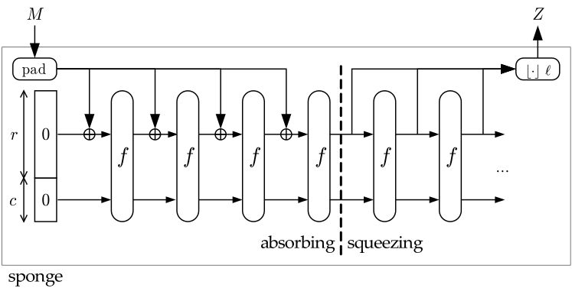
Схема состоит из 2 этапов:
1) Absorbing (впитывание). Исходное сообщение M подвергается многораундовым перестановкам f.
2) Squeezing (отжатие). Вывод получившегося в результате перестановок значения Z.
Значения r и c нужны для подбора функции f (они предопределены, и для функции f-25 требуется, чтобы r + c = 25). Также эти параметры влияют на число раундов:
$$n=12+2*L, L= \log_{2}{\frac{r+c}{25}}$$
В стандарте SHA-3 используется f-1600, благодаря чему достигаются 24 раунда в алгоритме.

Алгоритм:
1) Дополняем исходное сообщение M до длины кратной r.
Дополнение происходит следующим образом: сначала приписывается байт 0x01, потом байты 0x00 и в конце 0x80. Если нужно дополнить 1 байт, то дописывается 0x81.
2) Для каждого блока $M_{i}$ длины r выполняется:
2.1) Бинарное сложение с первыми r-битами набора начальных состояний S. Перед началом работы функции все элементы S будут равны нулю.
2.2) N раз применяем к полученным в результате данным функцию f. Набором начальных состояний S для блока M_{i+1} будет результат последнего раунда блока M_{i}.
3) Когда блоки M_{i} заканчиваются взять итоговый результат.

Дифференциальный криптоанализ — метод криптоанализа симметричных блочных шифров. Дифференциальный криптоанализ основан на изучении разностей между шифруемыми значениями на различных раундах шифрования. Для этого, выбирают пару входящих сообщений, отличающихся на один байт, после чего анализируют различия сообщения после каждого раунда алгоритма хеширования.

Ход лабораторной работы
- Вычисление варианта:
Воспользовался функцией из библиотеки pygost (gost34112012):
from pygost.gost34112012 import GOST34112012

name = "Оруccкий Вячеслав Русланович"

text = name.encode('utf-8')
hash_object = GOST34112012(digest_size=32)
hash_object.update(text)

hash_hex = hash_object.hexdigest()
print(hash_hex)

В конце видно, что байт равен 7, это Алгоритм Keccak
- Реализация алгоритма:
В лабораторной работе будет использована компактная реализация алгоритма из стандарта FIPS202 (количество раундов настраиваемое).
Для анализа была написана простейшая функция, сравнивающая побитово каждый байт выходных текстов.
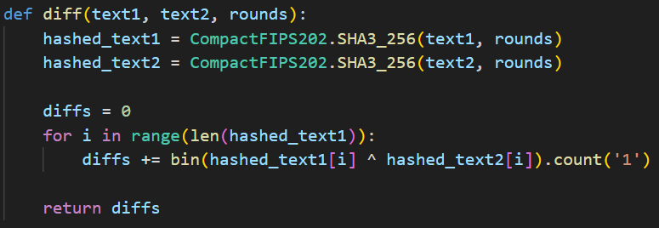Результаты анализа следующие:
График (Desmos):
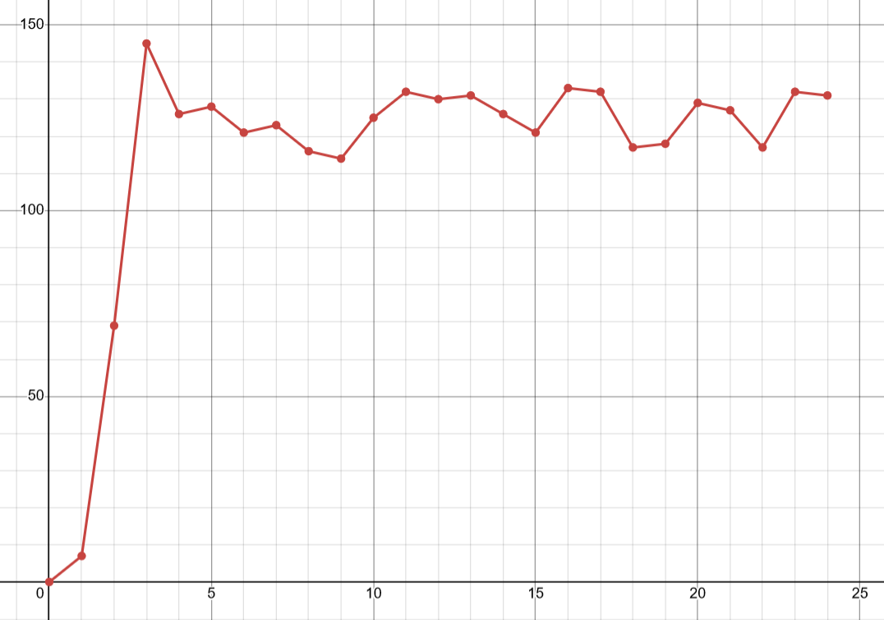
По этому графику хорошо видно, что потенциальная угроза для алгоритма существует только на первом шаге, когда различия минимальны, начиная со второго, разница кратно увеличивается, что усложняет попытки взлома подобного шифра.

Выводы
В ходе работы над курсовым проектом были изучены принципы работы современных многораундовых алгоритмов шифрования на примере алгоритма Keccak, а также методы криптоанализа хеш-функций на примере дифференциального криптоанализа.
На основании проведенного анализа было выявлено, что алгоритм Keccak дает достаточную безопасность начиная с 3-4 раундов (количество бит начиная с 3 раунда не малое и не большое, после 3 раунда количество бит держится в нормальном диапазоне).

Список используемой литературы
- Keccak, новый стандарт хеширования данных https://habr.com/ru/articles/159073
- Хеш-функция, что это такое? - https://habr.com/ru/articles/534596/
- SHA-3 – https://ru.wikipedia.org/wiki/SHA-3
- Реализация Keccak по стандарту FIPS202
https://github.com/XKCP/XKCP/blob/master/Standalone/CompactFIPS202/Python/CompactFIPS202.py
- Дифференциальный криптоанализ - https://ru.wikipedia.org/wiki/Дифференциальный_криптоанализ

